一、安装 控制中心 程序：
首先放入HP-1008MFP自带的光盘（如没有光盘请到固网主页www.hardlink.com.cn——技术支持——下载中心——产品手册 下载安装程序setup.exe），光盘自动运行出现如下界面：点击 产品软件安装
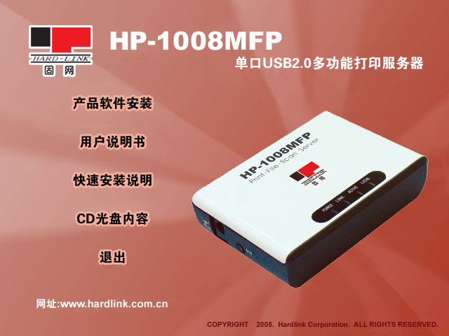

程序安装过程中

根据提示依次点击下一步
下一步

根据提示依次点击下一步
下一步

直到完成
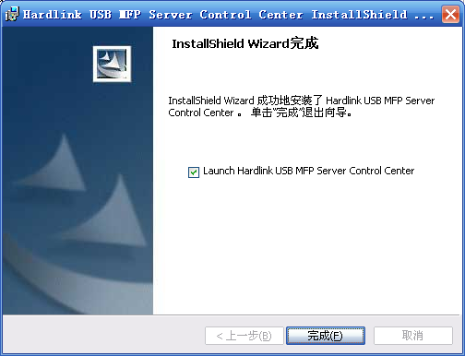

二、打印服务器IP地址设定：
请直接点击您电脑桌面上的MFP 服务器控制中心（或依次点击开始---所有程序---HARDLINK----远程控制中心---MFP 服务器控制中心）。
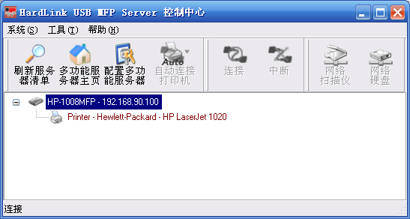
搜索到打印服务器及原IP地址。双击搜索到的HP-1008MFP
刷新服务器清单后仍没有搜索到打印服务器，如下图
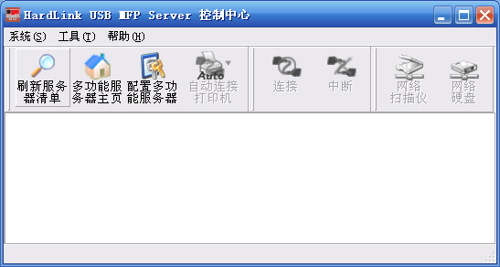
如果还是搜索不到打印服务器，请在“常见问题”第2条中寻求解答
发生以上情况的处理方法：
①请您再次确认HP-1008MFP的各个指示灯是否正确亮起。
②关闭Windows防火墙：（开始---控制面板---Windows防火墙 ---关闭---确定)。请点击刷新服务器清单。
③如果还是没有找到，请在“常见问题”中寻求解答。
双击搜索到的HP-1008MFP，出现以下界面：
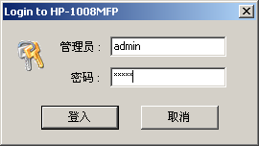
初始管理员和密码是：admin
admin
输入初始管理员和密码都是：admin
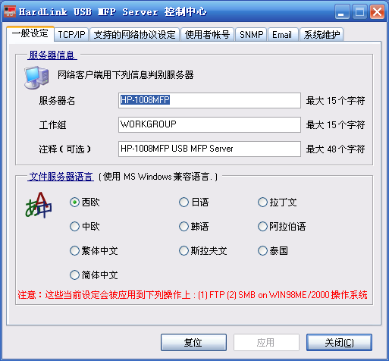
在一般设定中“服务器名”不能与网络中的任何电脑的主机名相同。
把“工作组”设置成与您的网络中的工作组相同。如果没有需要可以不用更改。
选择TCP/IP选项，出厂值为DHCP自动获取IP地址，请指定 固定IP地址。
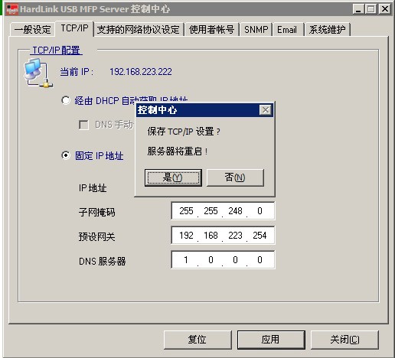
1点击TCP/IP
2点选 固定IP地址
3 输入 IP地址和子网掩码、网关
4 点击 应用
5点击 [是（Y）]
注：此IP地址只是示例，切勿模仿！！！
你必须改写为你的网络段内的IP地址和子网掩码！！！
等待重启打印服务器后，点击 关闭

四、使用“控制中心”安装打印机的方法：

（说明: 使用“控制中心”的方法,适用于GDI语言的打印机，如：HP-LaserJet 1020，HP-LaserJet P1008等;也适用于CAPT语言的打印机，如：Canon LBP 2900等；同样也适用于PCL语言的打印机。）
⒈ 请直接点击您电脑桌面上的MFP 服务器控制中心（或依次点击开始---所有程序---HARDLINK----远程控制中心---MFP 服务器控制中心）。
在“控制中心”点击需要连接的打印机型号，如下图：
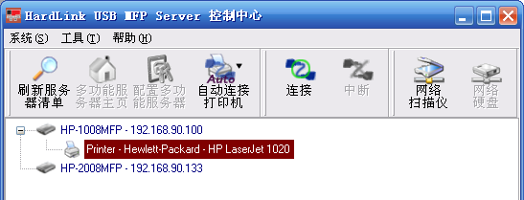
单击 ，<连接> 稍等片刻，则会出现“发现新硬件”
当点“连接”出现“连接错误”等字样，将HP-1008MFP的电源插头拔一下再插入！
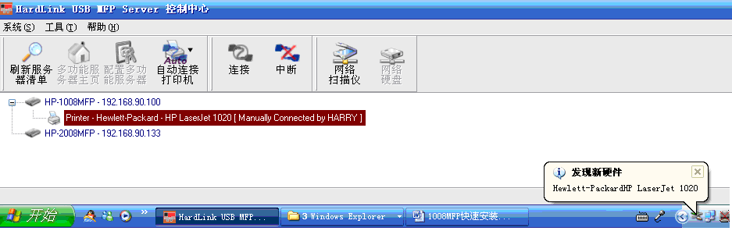
右下角处会出现〈发现新硬件〉的向导提示。并指定驱动程序所在的目录

当点“连接”时，没有出现“发现新硬件”的提示时，请按照如下方法解决：
打开 设备管理器----通用串行总线控制器，找到USB打印支持（USB PRINTING SUPPORT），卸载掉，再重新扫描检测硬件改动，右下角就会提示“发现新硬件”，此时就会提示自动或者手动安装打印机驱动，如果所连接的是一体机，那么安装驱动的时候会提示安装两个驱动，第一个是扫描驱动，第二个是打印驱动。
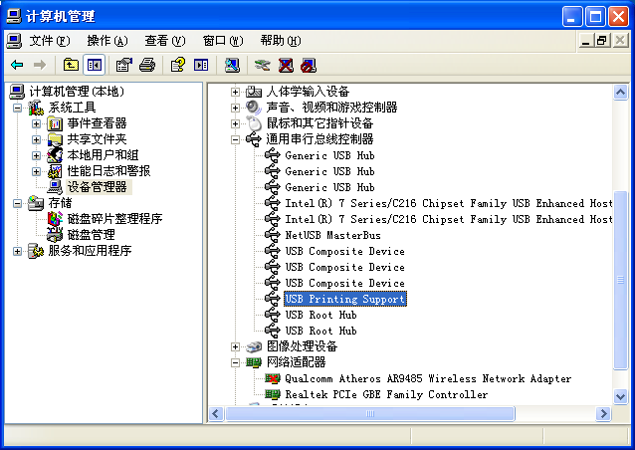

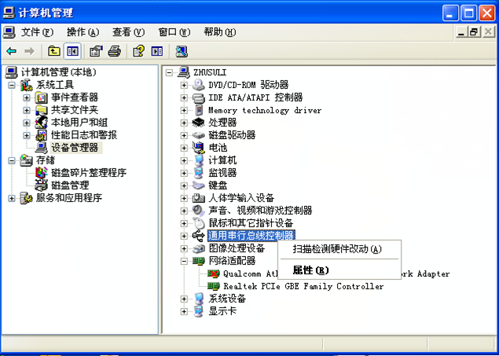
稍等片刻会出现〈新硬件安装并可以使用了〉的提示,如下图所示：
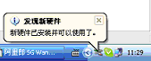
在安装完成后，会显示以下界面：
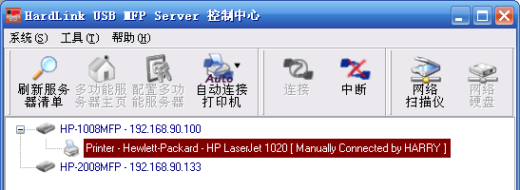
(如电脑中原已有打印机驱动程序,在安装完成后,在<打印机和传真>窗口中会出现此打印机副本)

⒉单击〈中断〉
（注：在安装完打印机驱动过后，一定要点击中断，否则除此台计算机外，其他计算机将无法实现打印和扫描）
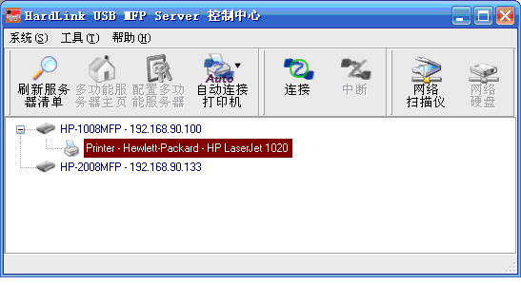

⒊ 单击〈自动连接打印机〉
在〈添加至自动连接打印机清单〉界面的打印机名称下，找到你接HP-1008MFP上的打印机型号，并在前面的方框内“∨”，单击〈应用〉，注意红色的字体[Auto Connected Printer] 至此打印机安装完毕。
请打印测试页以测试打印机安装是否正确，若测试页打印不成功，请按照上述安装步骤检查，或者直接致电固网公司客服。

注：1：局域网内的每台计算机都要安装这个控制中心，每台计算机安装完打印机驱动后，都要点“中断”，切记。
2：安装完成后，必须重启计算机。
3：每台计算机上的打印机图标是淡白色带有暂停-脱机字样（如下图），是正确的状态，打印时不需要再手动点击连接按钮。
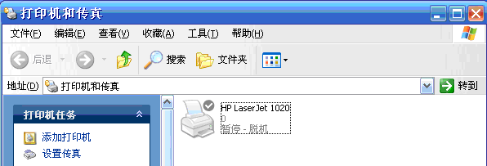
4：打印文档时，“控制中心”会自动连接打印机，打印完成后再自动断开打印服务器，恢复到“脱机”状态。

